Product Backlog & User Stories
Product Backlog adalah daftar terurut dan emergent dari segala sesuatu yang dibutuhkan untuk meningkatkan produk, dan menjadi satu-satunya sumber pekerjaan tim. Berikut backlog KOKODA yang ditata mengikuti format user story (“Sebagai … saya ingin … agar …”) dan prinsip INVEST. Story points menggunakan deret Fibonacci (1, 2, 3, 5, 8) sebagai estimasi relatif, sedangkan prioritas memakai metode MoSCoW (Must, Should, Could).

Epic
Backlog dikelompokkan ke dalam sembilan epic yang mencerminkan modul nyata pada kode KOKODA:
Kode | Epic | Cakupan Fitur Nyata
E1 | Autentikasi & Akun | Registrasi + OTP, verifikasi email, login, lupa/reset password
E2 | Manajemen Postingan | CRUD postingan lost/found, unggah foto, pilih lokasi, status active/resolved
E3 | Pencarian & Filter | Pencarian kata kunci, filter tipe & lokasi pada halaman Home/Search
E4 | Sistem Klaim | Alur handshake pending → accepted → completed/rejected
E5 | Chat Real-time | Conversation, message, pesan intro otomatis saat klaim
E6 | Rating & Reputasi | Memberi rating ke lawan transaksi setelah selesai
E7 | Leaderboard & Gamifikasi | Peringkat berbasis poin, ikon profil, lokasi
E8 | Komentar | Komentar pada postingan
E9 | Profil & Riwayat | Profil kustom, tab riwayat, my posts, pemilih lokasi peta

Daftar User Story
Tabel berikut adalah Product Backlog lengkap, sudah terurut berdasarkan prioritas. Kolom “Prioritas” memakai kode MoSCoW.
ID | Epic | User Story | Story Pts | Prioritas
US-01 | E1 | Sebagai pengguna baru, saya ingin mendaftar memakai email dan memverifikasi lewat kode OTP agar akun saya tepercaya. | 5 | Must
US-02 | E1 | Sebagai pengguna, saya ingin login dengan email/username dan password agar dapat mengakses fitur. | 3 | Must
US-04 | E2 | Sebagai pengguna, saya ingin membuat postingan barang hilang/ditemukan berisi foto, judul, deskripsi, tipe, dan lokasi. | 8 | Must
US-06 | E2 | Sebagai pengunjung, saya ingin melihat detail sebuah postingan agar memahami barang dan lokasinya. | 2 | Must
US-07 | E3 | Sebagai pengguna, saya ingin mencari dan memfilter postingan berdasarkan kata kunci, tipe (lost/found), dan lokasi. | 5 | Must
US-08 | E4 | Sebagai pengguna, saya ingin mengajukan klaim atas sebuah postingan agar bisa memulai proses pengembalian. | 5 | Must
US-09 | E4 | Sebagai pemilik postingan, saya ingin menerima atau menolak klaim yang masuk agar hanya klaim sah yang berlanjut. | 5 | Must
US-10 | E4 | Sebagai pihak bertransaksi, saya ingin menandai klaim selesai (completed) sehingga postingan menjadi resolved. | 3 | Must
US-05 | E2 | Sebagai pemilik postingan, saya ingin mengedit dan menghapus postingan saya sendiri. | 3 | Should
US-03 | E1 | Sebagai pengguna yang lupa password, saya ingin mereset password lewat email agar bisa masuk kembali. | 3 | Should
US-11 | E5 | Sebagai pengguna, saya ingin mengobrol secara real-time dengan lawan transaksi setelah klaim diterima. | 8 | Should
US-12 | E6 | Sebagai pengguna, saya ingin memberi rating ke lawan transaksi setelah selesai agar reputasi terbentuk. | 5 | Should
US-15 | E9 | Sebagai pengguna, saya ingin melihat profil berisi riwayat postingan dan transaksi saya. | 5 | Should
US-13 | E7 | Sebagai pengguna, saya ingin melihat leaderboard berbasis poin agar termotivasi berpartisipasi. | 5 | Could
US-14 | E8 | Sebagai pengguna, saya ingin berkomentar di postingan untuk memberi petunjuk tambahan. | 3 | Could
US-16 | E9 | Sebagai pengguna, saya ingin mengatur lokasi default lewat peta di profil saya. | 3 | Could

Total estimasi backlog: 71 story points (8 Must = 36 SP, 5 Should = 24 SP, 3 Could = 11 SP). Komposisi ini menjaga agar mayoritas kapasitas awal difokuskan pada fitur inti pengembalian barang, sementara gamifikasi dan kenyamanan diletakkan sebagai Could.

Contoh Story Rinci dengan Acceptance Criteria
Agar setiap story dapat diuji, acceptance criteria ditulis dalam format Gherkin (Given–When–Then). Berikut dua contoh story bernilai tinggi pada KOKODA.

US-08 — Mengajukan Klaim (E4, 5 SP, Must)
Aspek | Detail
Sebagai / Ingin / Agar | Sebagai pengguna terautentikasi, saya ingin mengajukan klaim pada postingan agar dapat memulai proses pengembalian barang.
AC-1 | Given postingan berstatus active, When pengguna menekan “Claim”, Then sebuah klaim dibuat dengan status “pending” dan tampil di Incoming Request milik pemilik.
AC-2 | Given postingan sudah berstatus resolved, When pengguna mencoba mengeklaim, Then sistem menolak dan menampilkan pesan bahwa postingan telah selesai.
AC-3 | Given klaim berhasil dibuat, When klaim terkirim, Then sebuah pesan intro otomatis dikirim ke percakapan antara pengeklaim dan pemilik (satu kali).
Catatan teknis | Mengacu pada ClaimController dan migrasi add_intro_message_sent_to_claims; satu pengguna kini boleh mengajukan lebih dari satu klaim (unique constraint dilepas).

US-09 — Menerima/Menolak Klaim (E4, 5 SP, Must)
Aspek | Detail
Sebagai / Ingin / Agar | Sebagai pemilik postingan, saya ingin menerima atau menolak klaim yang masuk agar hanya klaim sah yang berlanjut ke transaksi.
AC-1 | Given klaim berstatus pending, When pemilik menekan “Accept”, Then status berubah menjadi “accepted” dan kanal chat terbuka untuk koordinasi.
AC-2 | Given klaim berstatus pending, When pemilik menekan “Reject”, Then status berubah menjadi “rejected” dan klaim hilang dari daftar Incoming Request.
AC-3 | Given klaim berstatus accepted, When salah satu pihak menandai “Complete”, Then klaim menjadi “completed” dan postingan otomatis menjadi “resolved”.
Catatan teknis | Transisi status diverifikasi server-side: aksi complete hanya valid bila status saat ini accepted.

Scrum-ban Board & WIP Limit
Board memvisualisasikan aliran kerja KOKODA dari ide hingga selesai. Berbeda dari papan Scrum yang hanya tiga kolom (To Do / Doing / Done), Scrum-ban memecah alur lebih detail dan memberi batas WIP agar tidak terjadi penumpukan. Tanda “WIP” pada header kolom adalah batas maksimum kartu yang boleh berada di kolom tersebut secara bersamaan.

Struktur Kolom & Batas WIP
Kolom | WIP | Makna & Aturan Tarik
Product Backlog | ∞ | Seluruh user story yang belum dikerjakan, terurut prioritas. Tidak dibatasi.
Ready | 6 | Antrean siap kerja. Hanya story yang lolos Definition of Ready boleh masuk. Berfungsi sebagai “buffer” pengganti sprint planning kaku.
In Progress | 3 | Sedang dikerjakan developer. Kartu ditarik dari Ready hanya saat slot kosong (< 3).
Review / Testing | 2 | Code review + pengujian terhadap acceptance criteria. Membatasi kartu menumpuk menunggu QA.
Done | ∞ | Memenuhi Definition of Done dan siap masuk Increment.

Total batas WIP aktif (Ready + In Progress + Review) = 11 kartu, sepadan untuk tim kecil 2–3 developer. Aturan emasnya: jika sebuah kolom penuh, tarik dahulu kartu di kanan sebelum memulai kartu baru di kiri — inilah perilaku pull system yang menjaga aliran tetap lancar.

Snapshot Papan (Iterasi 3 Berjalan)
Ilustrasi posisi kartu pada satu titik waktu iterasi 3. Angka dalam kurung adalah story points.
Backlog | Ready (6) | In Progress (3) | Review (2) | Done
US-13 Leaderboard (5) | US-12 Rating (5) | US-11 Chat (8) | US-09 Terima klaim (5) | US-08 Ajukan klaim (5)
US-14 Komentar (3) | US-15 Profil (5) | US-10 Selesai klaim (3) |  | US-07 Cari & filter (5)
US-16 Lokasi peta (3) |  |  |  | US-05 Edit/hapus post (3)

Pembacaan papan: kolom In Progress berisi 2 kartu (US-11, US-10) sehingga masih ada 1 slot tersisa; namun karena Review sudah berisi 1 kartu dan WIP-nya 2, tim sebaiknya membantu menuntaskan US-09 di Review sebelum menarik US-12 dari Ready. Pola “menarik dari kanan” inilah yang membedakan disiplin Scrum-ban dari sekadar papan to-do.

Iteration Backlog (DoR & DoD)
Dalam Scrum-ban, iteration backlog tidak dikunci di awal seperti Sprint Backlog murni; ia diisi dengan menarik story dari kolom Ready selama story tersebut lolos Definition of Ready. Tetap ada irama dua mingguan untuk planning ringan, review, dan retrospektif. Iteration Backlog terdiri atas tujuan iterasi (mengapa), kumpulan item terpilih (apa), dan rencana penyelesaian (bagaimana).

Iteration Goal & Item Terpilih (Iterasi 3)
Iteration Goal: “Menyelesaikan alur transaksi inti end-to-end — dari pengajuan klaim hingga koordinasi via chat dan penandaan selesai.”
ID | Item | Story Pts | Status | Pemilik
US-08 | Mengajukan klaim | 5 | Done | Dev A
US-09 | Menerima/menolak klaim | 5 | In Review | Dev A
US-10 | Menandai klaim selesai | 3 | In Progress | Dev B
US-11 | Chat real-time | 8 | In Progress | Dev B
US-12 | Memberi rating | 5 | Ready | —

Kapasitas iterasi: 24 story points (estimasi velocity tim untuk 2 minggu). Item ditarik berurutan; US-12 berada di Ready sebagai buffer dan baru masuk bila kapasitas memungkinkan.

Definition of Ready (DoR)
Sebuah story baru boleh ditarik ke iterasi bila memenuhi seluruh kriteria berikut:
- Ditulis dalam format user story yang jelas dan bernilai bagi pengguna (mengikuti prinsip INVEST).
- Memiliki acceptance criteria yang dapat diuji (format Given–When–Then).
- Sudah diestimasi dalam story points dan tidak melebihi 8 SP (jika lebih, harus dipecah).
- Dependensi teknis (mis. endpoint, model basis data, relasi) sudah teridentifikasi.
- Aset pendukung tersedia bila diperlukan (mis. desain UI halaman, contoh data).

Definition of Done (DoD)
Sebuah item dinyatakan selesai—dan layak masuk Increment—bila seluruh kriteria berikut terpenuhi. DoD adalah komitmen kualitas yang melekat pada Increment.
- Seluruh acceptance criteria terpenuhi dan diverifikasi.
- Kode di-review oleh minimal satu anggota lain dan digabung ke branch utama.
- Lulus pengujian otomatis (PHPUnit) tanpa kegagalan; fitur diuji manual pada alur utama.
- Validasi input dan otorisasi (Policy) diterapkan—mis. hanya pemilik yang dapat mengedit postingannya.
- Tidak menimbulkan error baru pada konsol/log; migrasi basis data berjalan bersih.
- Catatan singkat ditambahkan ke dokumentasi/README bila memengaruhi setup atau API.

Increment & Metrik Aliran
Increment adalah hasil nyata kerja tim selama satu iterasi—penambahan fungsionalitas yang sudah memenuhi DoD dan dapat dipakai pengguna. Setiap Increment bersifat akumulatif: dibangun di atas Increment sebelumnya.

Riwayat Increment per Iterasi
Iterasi | Increment yang Dirilis | Story Selesai | Poin
Iterasi 1 | Autentikasi (OTP, login, reset) + fondasi postingan | US-01, US-02, US-03 | 11
Iterasi 2 | CRUD postingan penuh + pencarian & filter + detail | US-04, US-05, US-06, US-07 | 18
Iterasi 3 | Alur klaim end-to-end + chat real-time (sebagian) | US-08, US-09, US-10 | 13*
Iterasi 4 (rencana) | Rating, leaderboard, komentar, lokasi peta | US-12 … US-16 | 21
*US-11 (Chat, 8 SP) masih In Progress di akhir iterasi 3 sehingga belum dihitung sebagai poin selesai dan otomatis ditarik kembali (carry-over) ke iterasi berikutnya.

Burndown Chart
Burndown memetakan sisa story points terhadap waktu. Garis ideal turun lurus dari 24 ke 0; garis aktual memperlihatkan dinamika nyata, termasuk dua hari datar (hari 2–3 dan 7–8) akibat US-11 yang kompleks menahan aliran.
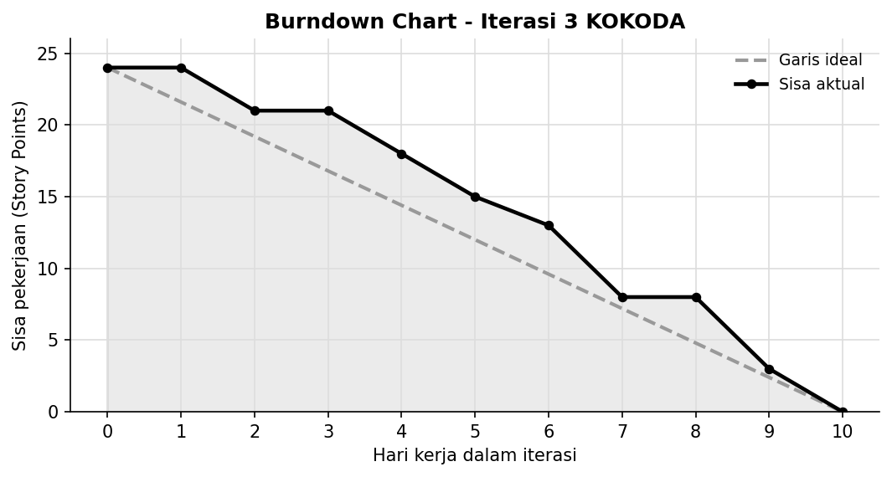
Gambar 1. Burndown chart iterasi 3 — sisa pekerjaan vs. garis ideal.

Cumulative Flow Diagram (CFD)
CFD menumpuk jumlah kartu di tiap tahap sepanjang iterasi. Pita yang melebar menandakan antrean menumpuk (bottleneck); pita yang menyempit menandakan aliran sehat. Pelebaran pita In Progress di pertengahan iterasi konsisten dengan dua hari datar pada burndown—keduanya menunjuk ke story chat (US-11) sebagai sumber hambatan. CFD adalah salah satu alat terkuat untuk mendiagnosis antrean dan bottleneck.
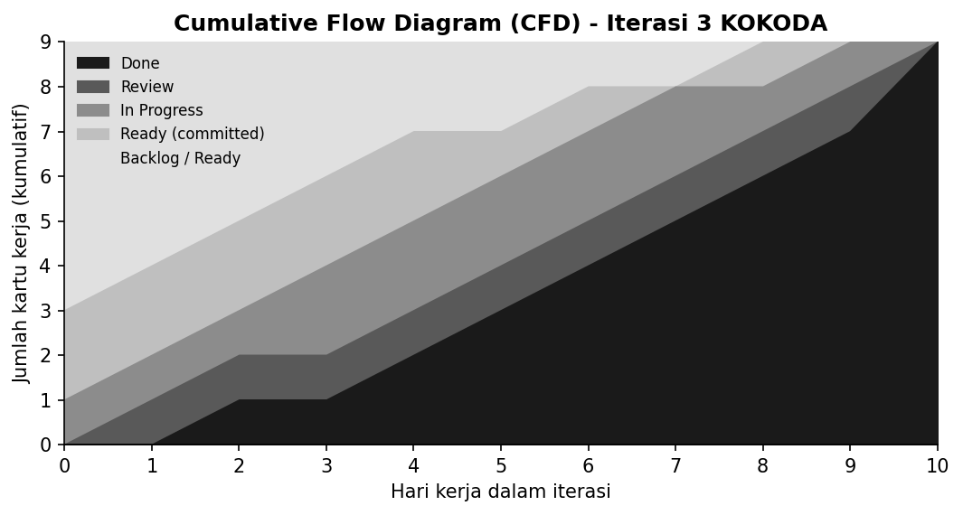
Gambar 2. Cumulative Flow Diagram iterasi 3 — distribusi kartu antar tahap.

Metrik Aliran & Hukum Little
Tabel berikut merangkum metrik aliran iterasi 3. Hubungan antarmetrik mengikuti Hukum Little: Cycle Time = WIP / Throughput.
Metrik | Nilai | Interpretasi
Throughput | 9 kartu / iterasi | Jumlah kartu yang mencapai Done dalam 10 hari kerja.
Rata-rata WIP | ~4,5 kartu | Rata-rata kartu yang aktif bersamaan di kolom Ready→Review.
Cycle time (rata-rata) | ~5 hari kerja | Dihitung WIP/Throughput = 4,5 / (9/10) = 5 hari, sesuai Hukum Little.
Lead time (rata-rata) | ~6,5 hari kerja | Sejak story masuk Ready hingga Done; lebih panjang karena memuat waktu tunggu.
Velocity | 13 poin (efektif) | 24 poin berkomitmen, 11 poin (US-11) carry-over ke iterasi 4.

Temuan retrospektif: story chat (US-11, 8 SP) terlalu besar untuk satu iterasi dan menjadi bottleneck. Tindakan perbaikan untuk iterasi 4 adalah memecah story besar (> 5 SP) menjadi story lebih kecil saat refinement, serta menurunkan WIP In Progress dari 3 ke 2 agar tim lebih fokus menuntaskan kartu sebelum memulai yang baru.

